**opencv+Cmake+VS2015入门指南**

本篇主要介绍如何下载OpenCV安装程序，如何在VS2015和CMAKE下安装配置OpenCV，文章最后还介绍了一个使用OpenCV的简单小例子。

**一．OpenCV的下载**

可以到<http://www.opencv.org.cn/index.php/Download>，然后选一个较新版本下载。我下的是V2.4.13版本，

下载完成后，双击运行exe，选择输出目录，我选择的是c:\opencv。然后解压缩就完成了安装。安装过程如下图所示：

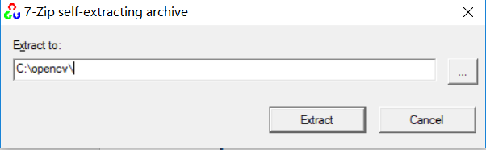

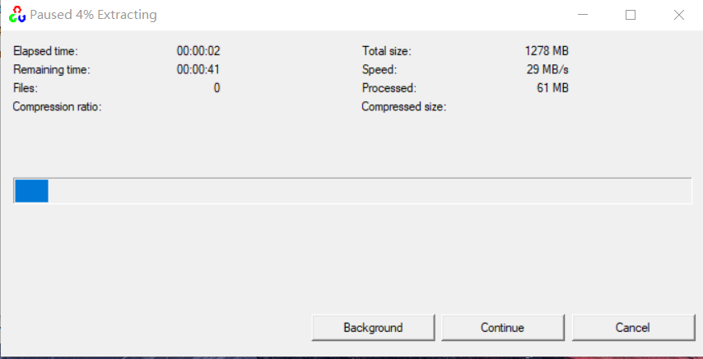

**二．在我的电脑中配置OpenCV**

在“我的电脑”右击弹出“系统属性”对话框，选择“高级”再点击“环境变量”，然后再编辑path，在“编辑用户变量”对话框的变量值输入以下三条，注意用“;”来分开。

*建议将X64和X86两个文件都加入到Path中，否则会引起VC2015运行时找不到.dll文件出错。

C:\opencv\build\x64\vc14\bin;

C:\opencv\build\x86\vc14\bin

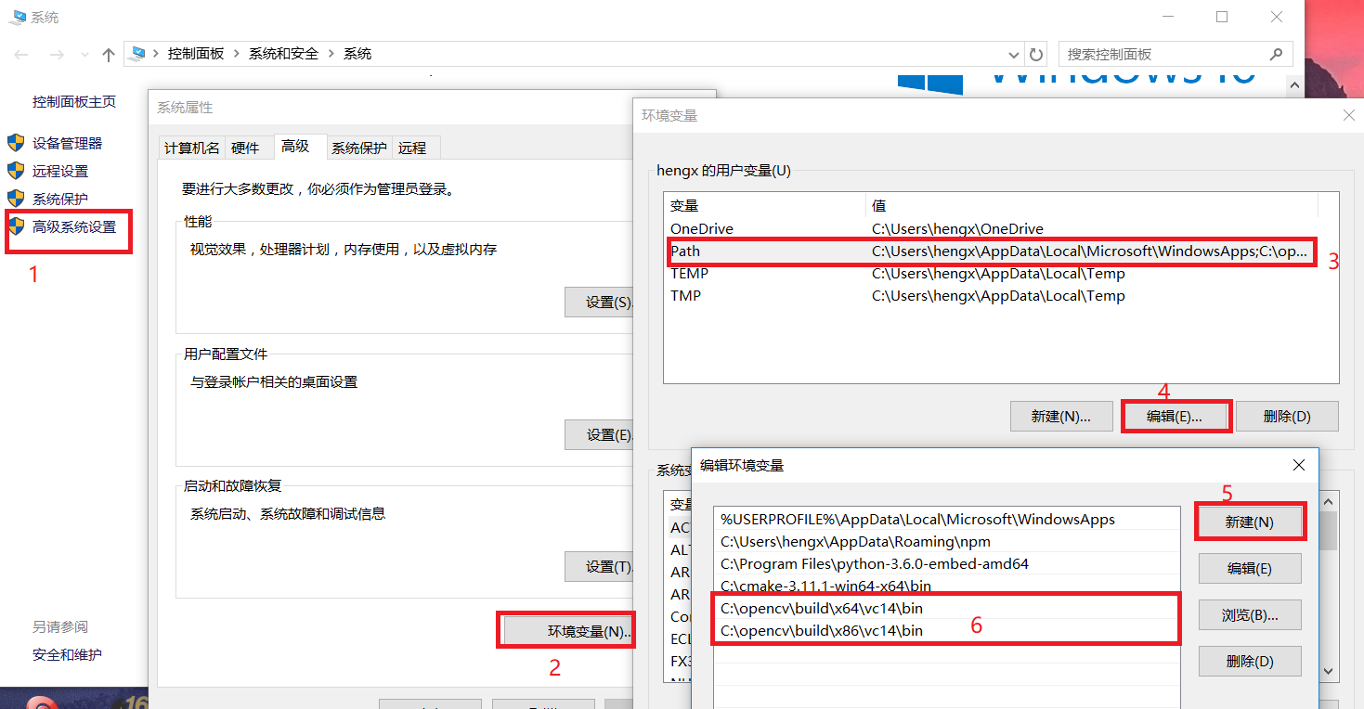

**三．CMAKE**

1. 从官网下载Cmake：

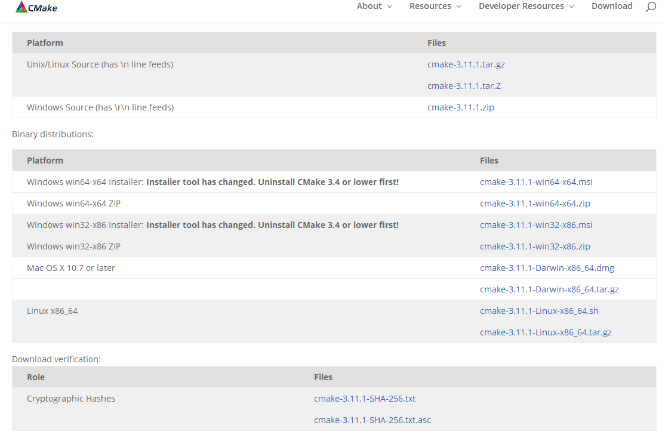

选择Windows win64-x64 ZIP，同样把解压后把bin文件夹目录添加到环境变量。

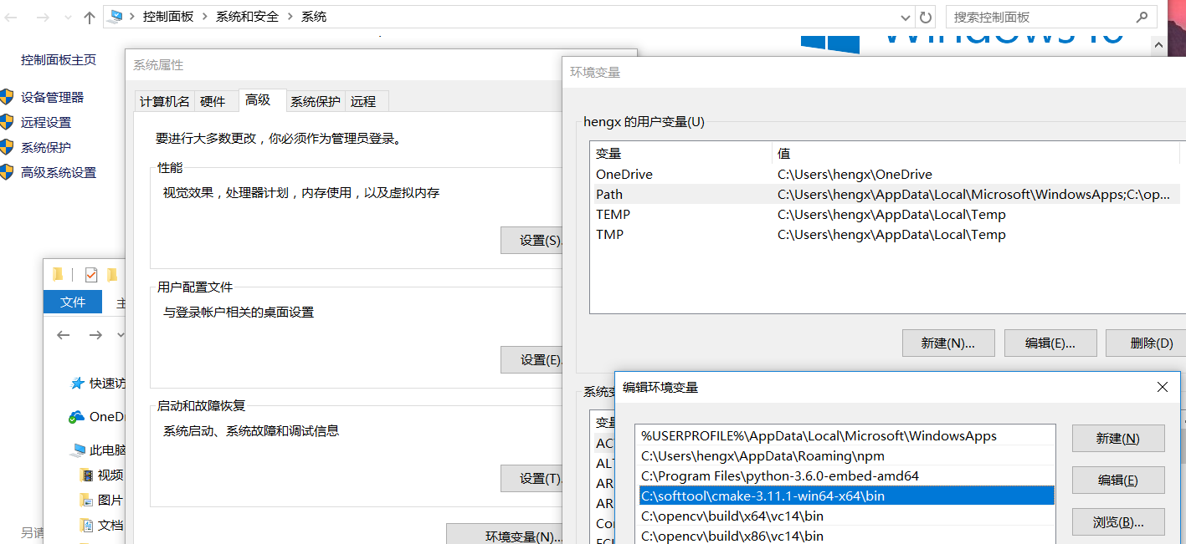

1. 新建放Cmake文件的文件夹，内含src文件和build文件。

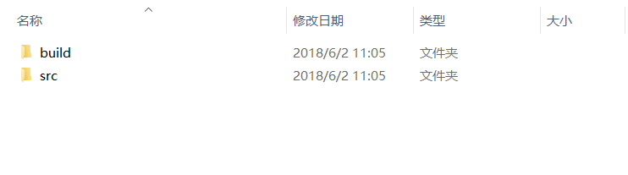

cmakelist.txt 代码：

cmake_minimum_required(VERSION 2.8)

project( helloworld )

set("OpenCV_DIR" "C:\\opencv\\build")

find_package( OpenCV REQUIRED )

add_executable( helloworld helloworld.cpp )

target_link_libraries( helloworld ${OpenCV_LIBS} )

1. 打开Cmake_gui应用程序，把src文件和build文件路径填好。

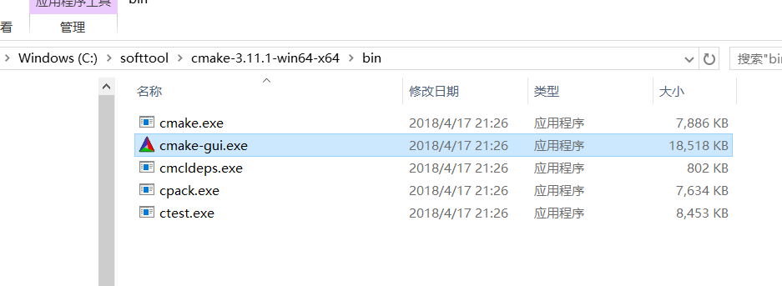 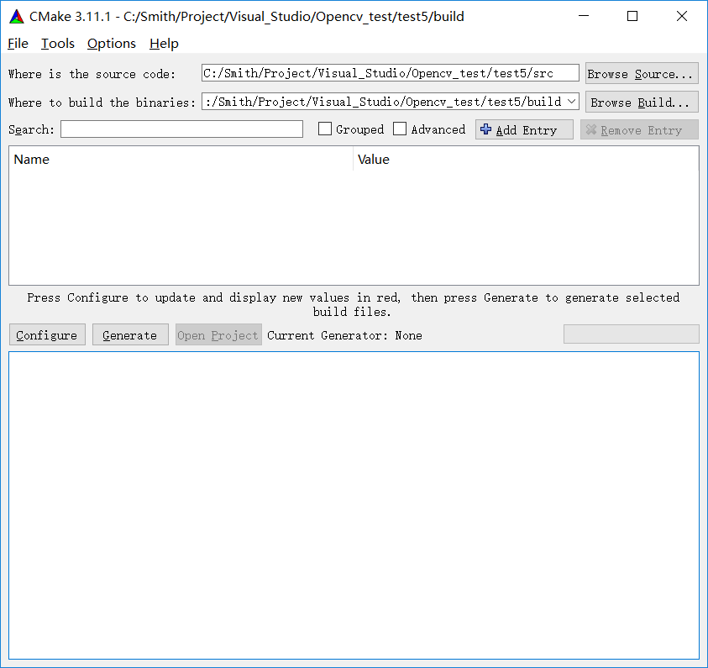

单击configure，设置IDE，选择VS2015是32bit运行程序，如果选择vs2015win64，则是64bit程序。这个是与opncv的库有关的。 在此选择win64

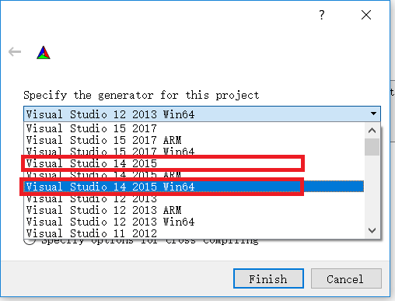

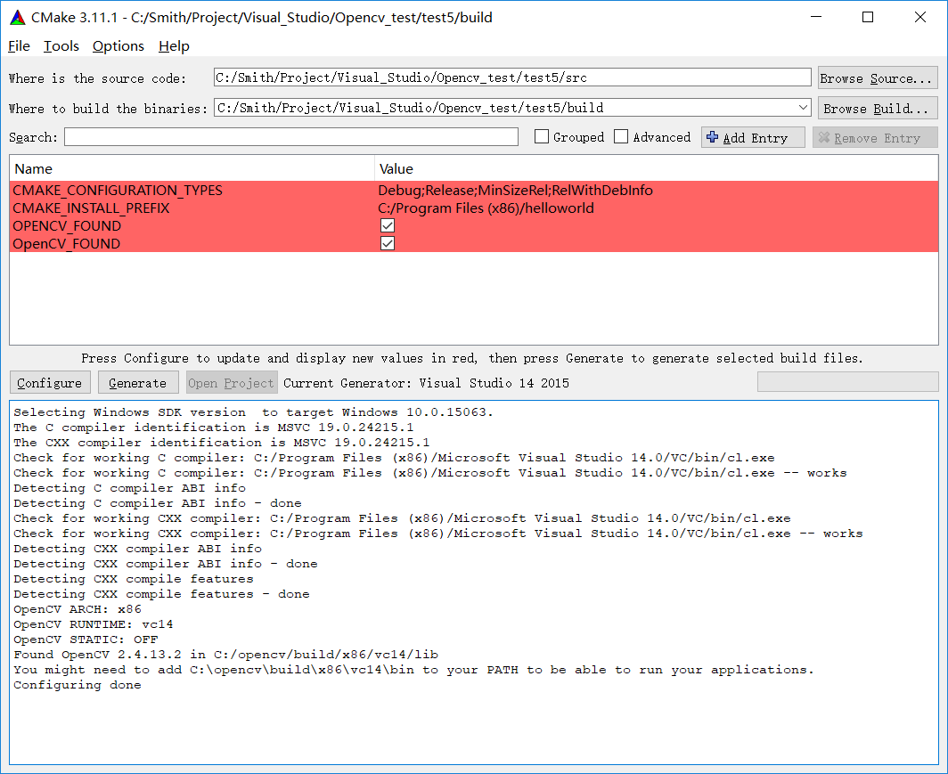

configure之后，点击Generate，回到build文件夹下，Microsoft Visual Studio Solution (.sln)已经自动生成，点击打开，将目标文件设为启动项，运行。

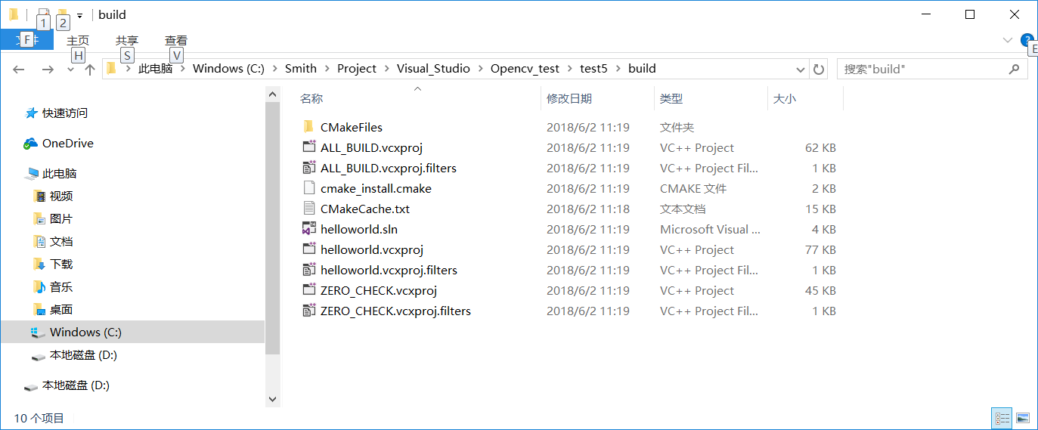

**四．第一个OpenCV程序**

下面是最简单的OpenCV使用例子，功能也很简单——调用摄像头。代码如下：

//#include <stdio.h>

#include <opencv2/opencv.hpp>

using namespace cv;

int main(int argc, char** argv )

{

cvNamedWindow("Example2", CV_WINDOW_AUTOSIZE);

CvCapture* capture;

if (argc == 1) {

capture = cvCreateCameraCapture(0);//默认摄像机编号

}

else {

capture = cvCreateFileCapture(argv[1]);

}

assert(capture != NULL);

IplImage* frame;

while (1) {

frame = cvQueryFrame(capture);

if (!frame) break;

cvShowImage("Example2", frame);

char c = cvWaitKey(33);

if (c == 27) break;

}

cvReleaseCapture(&capture);

cvDestroyWindow("Example2");

return 0;

}

//显示图像文件

#include <opencv2/opencv.hpp>

using namespace std;

#pragma comment(linker, "/subsystem:\"windows\" /entry:\"mainCRTStartup\"")

int main()

{

const char *pstrImageName = "冲浪大师赛001.jpg";

const char *pstrWindowsTitle = "OpenCV第一个程序(http://blog.csdn.net/MoreWindows)";

//从文件中读取图像

IplImage *pImage = cvLoadImage(pstrImageName, CV_LOAD_IMAGE_UNCHANGED);

//创建窗口

cvNamedWindow(pstrWindowsTitle, CV_WINDOW_AUTOSIZE);

//在指定窗口中显示图像

cvShowImage(pstrWindowsTitle, pImage);

//等待按键事件

cvWaitKey();

cvDestroyWindow(pstrWindowsTitle);

cvReleaseImage(&pImage);

return 0;

}

 编译，成功。程序运行结果如下图所示：

